**Zo doe ik dat!**

1. Klik op de flipgrid-link in de chat
2. 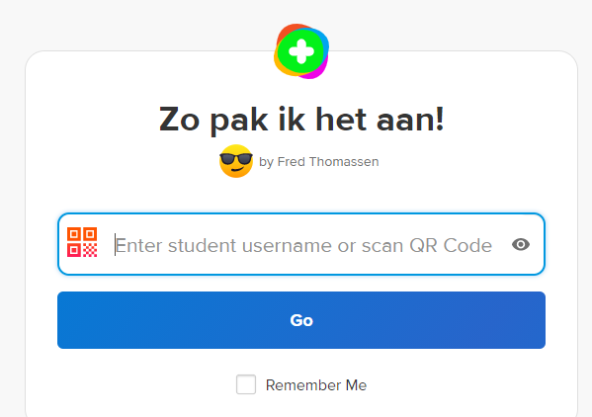Typ je voornaam, met hoofdletter en zonder spatie. Daarna klik je op Go.

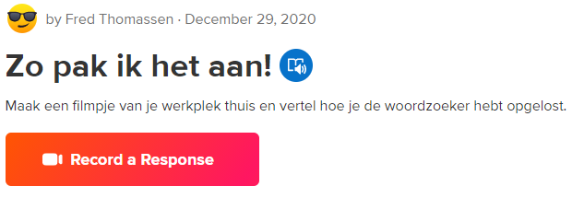

1. Klik op: Record a Response
2. De camera van je laptop wordt nu gebruikt. (soms zul je even toestemming moeten geven om de camera te gebruiken). Onderaan kun je op de Options klikken. 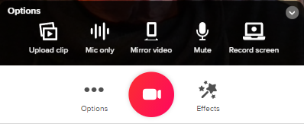  
   Daarmee kun je ook je scherm van je laptop opnemen. Je kunt verschillende stukjes achter elkaar opnemen. Op het einde kun je je filmpje nog bewerken (Edit).
3. Ben je klaar, klik rechtsonder op
4. Denk eraan dat straks iedereen van de klas je filmpje kan zien. Het is de bedoeling dat je feedback (tips en tops) aan elkaar geeft en van elkaar kunt leren!

Succes!